МИНИСТЕРСТВО ОБРАЗОВАНИЯ И НАУКИ МУРМАНСКОЙ ОБЛАСТИ

ГОСУДАРСТВЕННОЕ АВТОНОМНОЕ ПРОФЕССИОНАЛЬНОЕ ОБРАЗОВАТЕЛЬНОЕ УЧРЕЖДЕНИЕ МУРМАНСКОЙ ОБЛАСТИ
«МУРМАНСКИЙ МЕДИЦИНСКИЙ КОЛЛЕДЖ»
СБОРНИК СИТУАЦИОННЫХ ЗАДАЧ
ПО ФАРМАКОЛОГИИ

Специальность: 33.02.01 Фармация (очная форма обучения).
Курс: 2-3 курс (на базе СОО); 3-4 курс (на базе ООО).
ПМ, МДК: ПМ 01. Реализация лекарственных препаратов (средств) и товаров аптечного ассортимента МДК 01.01. Лекарствоведение Раздел 1. Фармакология.
Составитель: Кремса Анастасия Анатольевна, преподаватель ГАПОУ МО «ММК».
Мурманск, 2020
Сборник ситуационных задач по фармакологии разработан для реализации эффективной самостоятельной работы и нацелен на формирование профессиональных и общих компетенций в рамках изучения раздела «Фармакология» МДК 01.01 Лекарствоведение профессионального модуля ПМ 01. Реализация лекарственных препаратов (средств) и товаров аптечного ассортимента в соответствии с требованиями ФГОС среднего профессионального образования по специальности 31.02.01 Фармация, утвержденного приказом Министерства образования и науки РФ от 12 мая 2014 года № 501.
Составители:
Кремса А.А., преподаватель высшей квалификационной категории ГАПОУ МО ММК.
Организация-разработчик: Государственное автономное профессиональное образовательное учреждение Мурманской области «Мурманский медицинский колледж» (ГАПОУ МО «ММК»).
© Государственное автономное профессиональное образовательное учреждение Мурманской области «Мурманский медицинский колледж», 2020
СОДЕРЖАНИЕ

- Введение 3
- Пример решения ситуационной задачи 7
- Сборник ситуационных задач 11
- Библиографический список 27

ВВЕДЕНИЕ
Нормативное определение термина «фармацевтическое консультирование» входит в понятийный аппарат Правил надлежащей аптечной практики лекарственных препаратов для медицинского применения, утвержденных приказом Министерства здравоохранения от 31.08.2016 № 647н «Об утверждении Правил надлежащей аптечной практики лекарственных препаратов для медицинского применения» .
Подпункт «в» п. 8 приказа № 647н конкретизирует понятие фармацевтического консультирования, вменяя в обязанности руководителю аптечной организации обеспечение потребителя информацией «о порядке применения или использования товаров аптечного ассортимента, в том числе правилах отпуска, способах приема, режимах дозирования, терапевтическом действии, противопоказаниях, взаимодействии лекарственных препаратов при одновременном приеме между собой и (или) с пищей, правилах их хранения в домашних условиях».
Приказ № 647н также включает фармацевтическое консультирование в программу актуализации знаний для вновь принятых на работу провизоров и фармацевтов (пп. «в» п. 14) и относит его к основным производственным функциям фармацевтических работников (пп. «б» п. 15). При составлении должностных инструкций фармацевтических работников это положение включено в раздел «Обязанности фармацевтического работника».
Приказ Министерства здравоохранения от 11.07.2017 № 403н «Об утверждении правил отпуска лекарственных препаратов…» конкретизирует требования к консультированию при отпуске ЛС. Согласно п. 16 Приказа, фармспециалист должен информировать покупателя препарата «о режиме и дозах его приема, правилах хранения в домашних условиях, о взаимодействии с другими лекарственными препаратами».
Продолжительность консультирования и объем предоставляемой информации зависят от конкретных запросов покупателя, его образовательного и культурного уровня. Особое внимание должно быть уделено условиям хранения отпускаемого препарата в домашних условиях, невзирая на наличие или отсутствие соответствующих предупреждений и надписей на упаковке или в инструкции по применению. Консультация проводится с учетом лекарственной формы, особенностей упаковки, температуры воздуха в различное время года, защищенности от воздействия солнечных лучей, влажности и т.д.
Фармацевтическое консультирование включено как одно из базовых элементов в первичной аккредитации специалистов со средним профессиональным образованием по специальности 33.02.01 Фармация в стимулированных условиях. Паспорт практических манипуляций включает в себя несколько позиций безрецептурного отпуска лекарственных препаратов при различных состояниях потребителей фармацевтических услуг:
- реализация аналога рецептурного лекарственного препарата (антибиотика);
- реализация аналога рецептурного лекарственного препарата болеутоляющего действия;
- реализация лекарственного препарата безрецептурного отпуска при боли в горле;
- реализация лекарственного препарата безрецептурного отпуска при насморке;
- реализация лекарственного препарата безрецептурного отпуска при грибковом поражении коже.
Надлежащая аптечная практика – правила организации аптечной деятельности в отношении:
- изготовление и реализация лекарственных средств населению;
- обеспечение ответственного самолечения;
- содействие надлежащему прописыванию и применению ЛС;
- пропаганды здорового образа жизни и профилактики заболеваний.
Профессиональное консультирование в аптеке позволяет достичь целей:
- повысить эффективность и безопасность фармакотерапии;
- поднять уровень лояльности посетителей аптек;
- улучшить имидж и увеличить конкурентоспособность аптечных организаций.
Фармацевт берет на себя ответственность за рекомендации, которые он дает потребителю, так как прием лекарственного средства связан с риском. В этом случае специалист с фармацевтическим образованием, в рамках своей компетенции и на основании полученных клинических знаний должен определить степень опасности имеющихся симптомов и синдромов и в случае необходимости рекомендовать обратиться к врачу или отпустить безрецептурный препарат. Качество фармконсультирования как элемента фармацевтической помощи зависит от многих факторов, главным из которых является компетентностный уровень подготовки специалистов.
В сборнике ситуационных задач по фармакологии представлено 80 ситуационных задач.
Работа со сборником ситуационных задач по фармакологии способствует формированию общих (далее – ОК) и профессиональных компетенций (далее – ПК) в рамках изучаемого раздела «Фармакология» МДК 01.01 Лекарствоведение профессионального модуля ПМ 01. Реализация лекарственных препаратов (средств) и товаров аптечного ассортимента:
ОК 1. Понимать сущность и социальную значимость своей будущей профессии, проявлять к ней устойчивый интерес.
ОК 2. Организовывать собственную деятельность, выбирать типовые методы и способы выполнения профессиональных задач, оценивать их эффективность и качество.
ОК 3. Принимать решения в стандартных и нестандартных ситуациях и нести за них ответственность.
ОК 4. Осуществлять поиск и использование информации, необходимой для эффективного выполнения профессиональных задач, профессионального и личностного развития.
ОК 5. Использовать информационно-коммуникационные технологии в профессиональной деятельности.
ОК 6. Работать в коллективе и команде, эффективно общаться с коллегами, руководством, потребителями.
ОК 7. Брать на себя ответственность за работу членов команды (подчиненных), результат выполнения заданий.
ОК 8. Самостоятельно определять задачи профессионального и личностного развития, заниматься самообразованием, осознанно планировать повышение своей квалификации.
ОК 9. Ориентироваться в условиях частой смены технологий в профессиональной деятельности.
ПК 1.1. Организовывать приемку, хранение лекарственных препаратов, лекарственного растительного сырья и товаров аптечного ассортимента в соответствии с требованиями нормативно правовой базы.
ПК 1.2. Осуществлять розничную торговлю лекарственных средств населению, в том числе по льготным рецептам и по требованиям учреждений здравоохранения.
ПК 1.3. Осуществлять розничную торговлю изделий медицинского назначения и других товаров аптечного ассортимента.
ПК 1.5. Информировать население, медицинских работников учреждений здравоохранения о товарах аптечного ассортимента.
ПК 1.7. Оказывать первую медицинскую помощь.
ПК 1.8. Оформлять документы первичного учета.

ПРИМЕР РЕШЕНИЯ СИТУАЦИОННОЙ ЗАДАЧИ

В аптечную организацию ООО «Нордмедсервис», аптека «Формула здоровья» обратился потребитель 23 лет с просьбой отпустить лекарственный препарат при заложенности носа.
РЕШЕНИЕ:
- Согласно жалобам потребителя фармацевт может предложить лекарственные препараты ОТС-сегмента на основе МНН:
- Оксиметазолин (спрей 0,05% по 10/15 мл) Действие – 12 часов
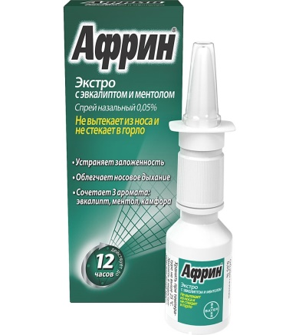 | 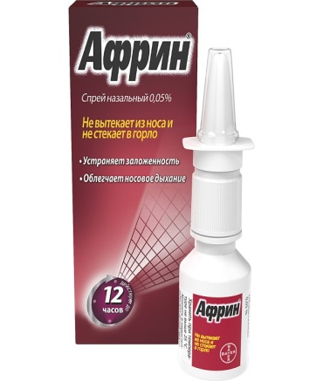 | 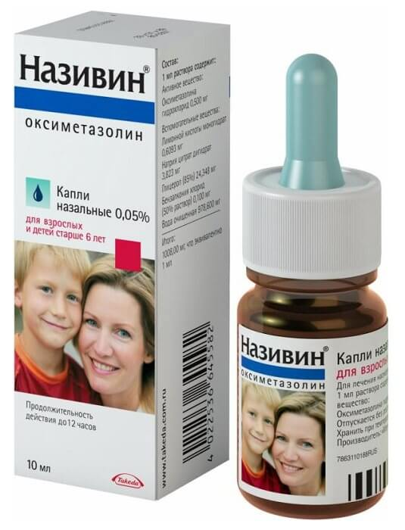 | 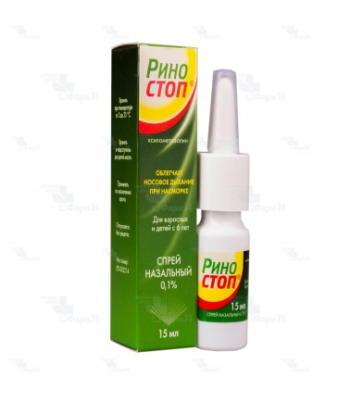
- Ксилометазолина гидрохлорида (спрей, капли 0,1% по 10 мл) Действие – 8-10 часов
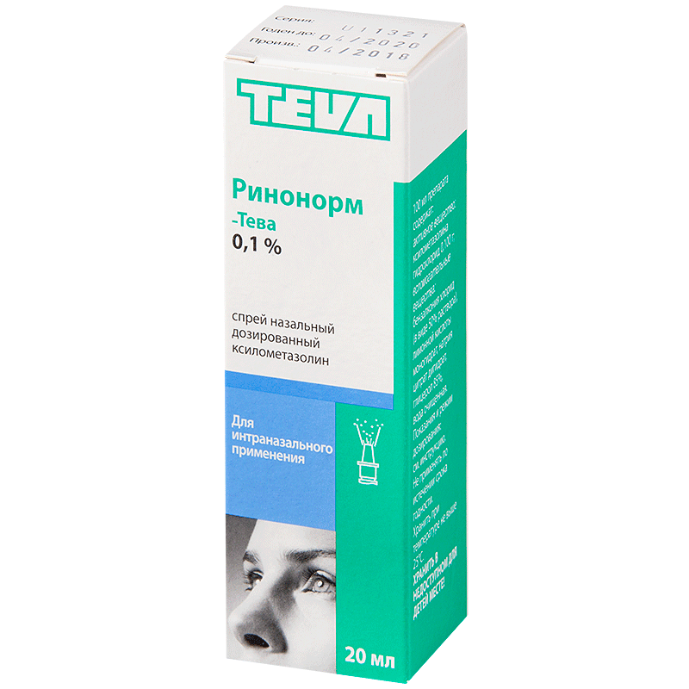 | 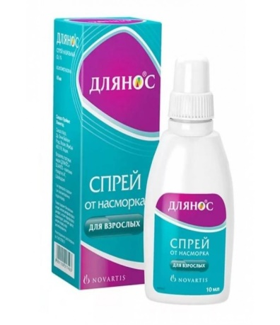 | 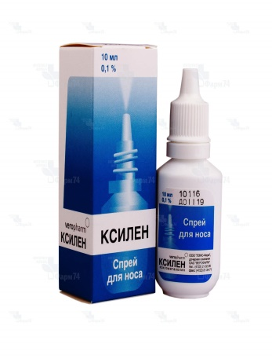 | 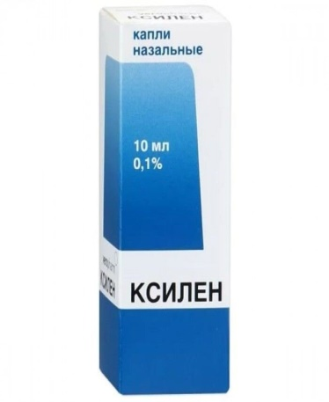
NB!
- Лекарственные препараты в форме спрея равномерно орошают слизистую полость носа, не стекают в горло, не подвергаются передозировке.
- При неосторожном использовании можно повредить слизистую носа насадкой.
- Газообразующий компонент аэрозоля может оказывать раздражающее действие на слизистую носа.
- Режим дозирование 1-2 впрыскивания в течение 3-7 дней (синдром «рикошета»).
Противопоказания: артериальная гипертензия, ИБС, атеросклероз, сахарный диабет, глаукома, гипертиреоз, аденома предстательной железы, атрофический ринит, тахикардия.
Побочные действия: сухость, жжение в носу, чихание, головная боль, бессонница, тахикардия, АД, нарушение зрения, медикаментозный ринит.
Хранение: при комнатной температуре не более 25С.
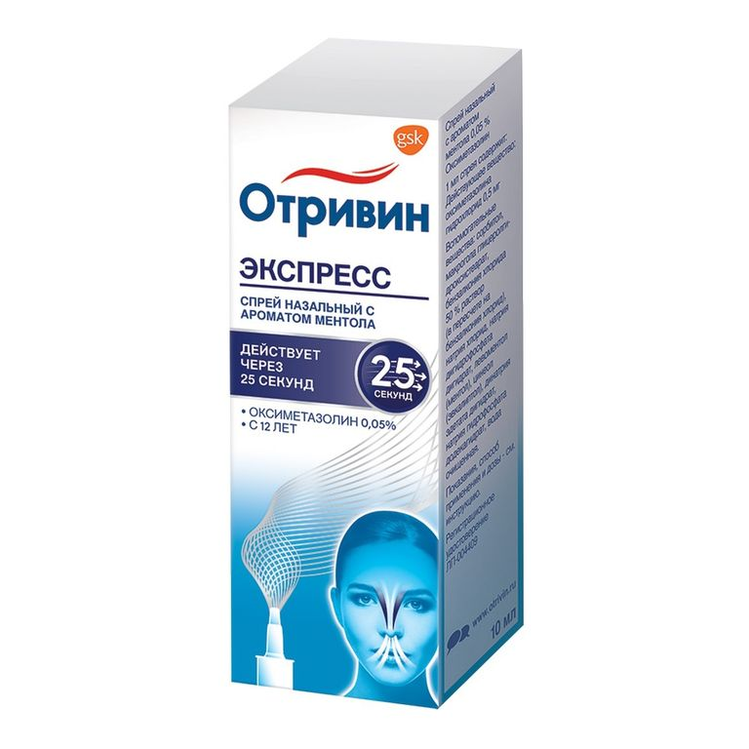 | 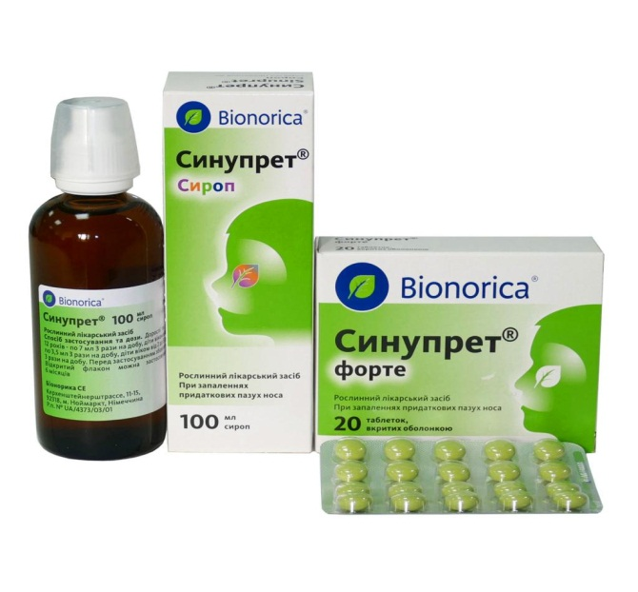
- Гомеопатический комбинированный препарат растительного происхождения
Синупрет (цветки бузины черной, трава вербены, корни горечавки, цветки первоцвета, листья щавеля) - капли для приема внутрь по 100 мл. Синупрет форте - драже № 50
NB!
- В составе капель – 16-19% этанола. Не применяют во время беременности и лактации.
- В процессе хранения возможно легкое помутнение жидкости.
- Открытый флакон использовать в течение 6 месяцев.
Режим дозирования: внутрь, предварительно разведя в небольшом количестве воды. Взрослым - по 50 капель 3 раза в сутки. Курс терапии – 7-14 дней.
Противопоказания: детский возраст 2+ (капли), 6+ (драже)
Хранение: при комнатной температуре не более 30С.
- Средства для орошения и промывания носовой полости с целью облегчения
дыхания при заложенности (медицинские изделия):
NB!
Скорость работы ресничек слизистой носа напрямую зависит от температуры воздуха. Холод заставляет их снижать свою активность — прохлада провоцирует насморк.
Растворы морской воды для промывания носа часто назначают при лекарственной терапии. Очищение слизистой способствует повышению биодоступности и более глубокому проникновению препаратов.

Изотонический раствор NaCl (0,9%)
- нормализует водно-электролитный баланс;
- увлажняет внутреннюю оболочку носа;
- способствует разжижению и выведению слизи;
- питает клетки тканей;
- оказывает противовоспалительный эффект.
Гипертонический раствор NaCl (свыше 0,9% до 2,6%)
- способствует уменьшению отека, открыванию заблокированных носовых пазух и ходов;
- активирует местное кровоснабжение и усиливает образование слизи, ускоряя очищение носовой полости и пазух; оказывает прямое бактерицидное действие.
- АКВАЛОР ФОРТЕ – спрей 150/125 мл (NaCl гипертонический 19-23г/л)
- АКВАЛОР ЭКСТРА ФОРТЕ – спрей 150/125/50 мл (NaCl + алоэ вера и ромашка)
- РИНОСТОП АКВА – спрей 125/50мл №4 (NaCl гипертонический)
- АКВАМАРИС СТРОНГ – спрей 30 мл (NaCl гипертонический)
- КВИКС эвкалипт – спрей 30 мл (NaCl гипертонический 2,6%)
- КВИКС классический (сила океана) – спрей 30 мл (NaCl гипертонический 2,6%)
- ФИЗИОМЕР – спрей назальный 20 мл (NaCl гипертонический)
- ДОЛФИН для взрослых (минералы +экстракты солодки и шиповника) – пакетики №10, по 2 г, 240 мл

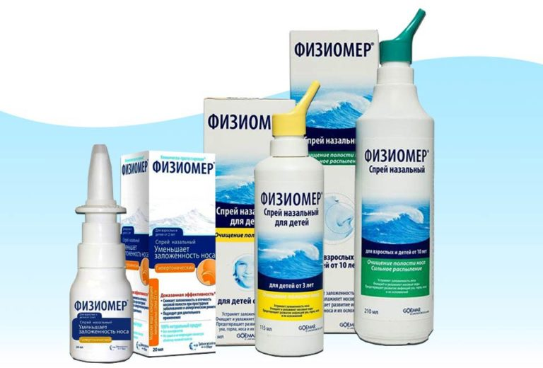
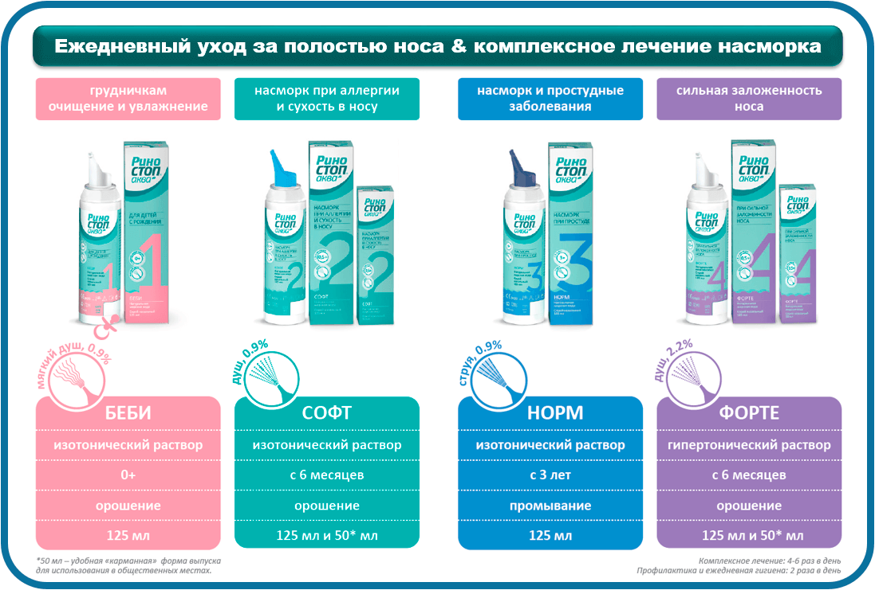

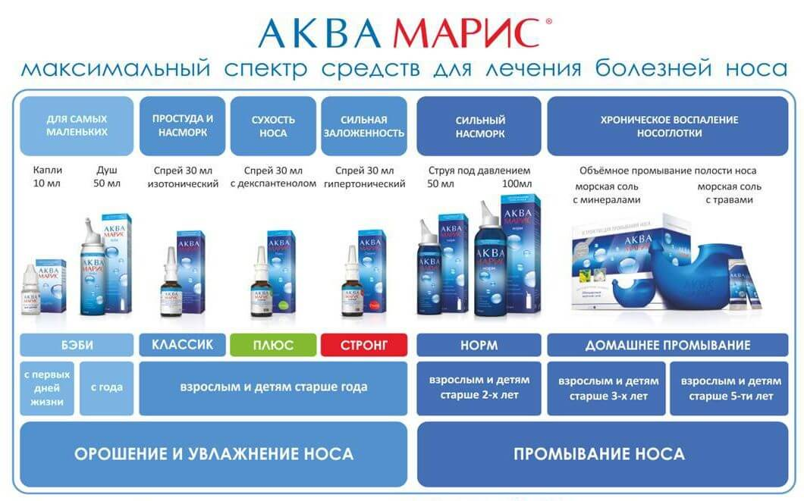
- Сопутствующие товары аптечного ассортимента: носовые платочки

СБОРНИК СИТУАЦИОННЫХ ЗАДАЧ

ЗАДАНИЕ 1.
Проведите фармацевтическую консультацию по указанным лекарственным препаратам.
ЗАДАНИЕ 2.
Предложите потребителю лекарственные препараты безрецептурного отпуска, другие товары аптечного ассортимента в качестве дополнительной продажи и проведите консультирование потребителя по подбору с последующей реализацией.

СИТУАЦИОННАЯ ЗАДАЧА № 1
В аптечную организацию «Для бережливых» обратилась женщина 37 лет с просьбой подобрать изделие медицинского назначения – тонометр для измерения АД. Потребитель обеспокоен повышение АД, которое может привести к инфаркту или спровоцировать инсульт. На днях обратилась к участковому терапевту с жалобой на сильное головокружение, рвоту, одышку, зажим в области сердца.
На основании собранного анамнеза и показателей измерения артериального давления, терапевт поставил диагноз – гипертония 2 стадии (180/15 мм. рт. ст.), выписал рецепт на лекарственный препарат Нолипрел А (2,5 мг+ 0,625 мг) в форме таблеток № 30 и рекомендовал приобрести тонометр в аптеке.

СИТУАЦИОННАЯ ЗАДАЧА № 2
В аптечную организацию «Максавит» обратилась беременная женщина с просьбой отпустить суппозитории Генферон лайт 250000 МЕ № 10, назначенные гинекологом для лечения инфекционно-воспалительных заболеваний урогенитального тракта. Фармацевт отпустила суппозитории дозировкой 125000 МЕ.

СИТУАЦИОННАЯ ЗАДАЧА № 3
В аптеку «Алоэ» обратилась женщина с просьбой отпустить лекарственный препарат для ребенка 6 месяцев, у которого отсутствует опорожнение кишечника (запор) в течение 3 дней. Женщина обеспокоена поведение ребенка: часто тужится, но натуживание не приводит ни к какому результату, выражение боли на лице, ребенок капризничает и плачет, любая попытка опорожнить кишечник сопровождается криками, беспокойно спит, подтягивает колени к груди, кал твердой консистенции. К педиатру обратились накануне. Врач порекомендовал ввести в рацион ребенка продукты, активизирующие моторику гладкой мускулатуры кишечника (чернослив, свеклу, тыкву, яблоки), увеличить объем потребления жидкости, а также смеси с содержанием большого количества лактобактерий. В дополнении к рациону питания педиатр назначил свечи «Глицелакс» № 10 по 0,75 мг и сироп «Лактулоза» по 5 мл в день.

СИТУАЦИОННАЯ ЗАДАЧА № 4
В аптечную организацию ООО «Ригла» обратилась беременная женщина с острой зубной болью с просьбой отпустить лекарственный препарат Нимесил в форме гранул для приготовления суспензии внутрь 100мг/2г № 9, который порекомендовала ей коллега по работе.

СИТУАЦИОННАЯ ЗАДАЧА № 5
В аптечную организацию ООО «РОСГОСФАРМ» обратился потребитель с просьбой объяснить разницу между Валемидин и Валемидин плюс и подобрать лекарственное средство, не вызывающее дневную сонливость. Потребитель уточнил, что его работа связана с длительными погрузо-разгрузочными работами, поэтому он вынужден много времени находиться за рулем. Он также отметил, что ему два года назад ему был поставлен диагноз «Сахарный диабет 2 типа».

СИТУЦИОННАЯ ЗАДАЧА № 6
В аптечную организацию «Алоэ» обратилась пожилая женщина 68 лет с просьбой отпустить лекарственный препарат от кашля. Женщина сообщила, что ее мучает сильный, изнуряющий кашель, при котором мокрота не откашливается. Женщина страдает артериальной гипертензией. Терапевт выписал ей лекарственный препарат Престариум по 5 мг № 30 в форме таблеток, покрытых оболочкой. В домашней аптечке у нее был сироп корня алтея, который она принимала около 3-х дней, но после приема сиропа состояние не улучшилось.

СИТУАЦИОННАЯ ЗАДАЧА № 7
В аптеку «Для бережливых» обратился потребитель 67 лет с жалобой на хронические запоры и боль при акте дефекации. Потребитель сообщил, что ранее приобретал лекарственный препарат Сенаде, но значительного улучшения не почувствовал.

СИТУАЦИОННАЯ ЗАДАЧА № 8
В аптечную организацию ОАО «Фармация Мурманска» обратился потребитель с просьбой отпустить лекарственный препарат при влажном кашле. Мужчина жалуется на одышку, трудности при откашливании с утра. Со слов клиента ранее применял лекарственный препарат АЦЦ по 200мг в форме шипучих таблеток, но облегчения состояния не почувствовал. Также мужчина сказал, что курит в течение 10 лет.

СИТУАЦИОННАЯ ЗАДАЧА № 9
В аптечную организацию ООО «Ригла» обратилась женщина с жалобами на приступы интенсивных головных болей пульсирующего, ломящего характера, сопровождающиеся тошнотой, рвотой и светобоязнью. Потребитель отметила, что впервые отмечены головные боли были в пубертальный период. Артериальное давление в норме. Приступы повторяются с частотой 1-2 раза в месяц и совпадают с началом менструального цикла. Женщина сообщила, что к врачу не обращалась, ранее принимала Нурофен экспресс в форме капсул № 16, но значительного облегчения не почувствовала.

СИТУАЦИОННАЯ ЗАДАЧА № 10
В аптечную организацию ООО «РОСГОСФАРМ» обратилась женщина с просьбой отпустить Флемоксин солютаб № 20 в форме таблеток диспергируемых в дозировке 500 мг. Фармацевт попросила рецепт на антибиотик. Женщина показала листок, на котором было указано торговое наименование, дозировка и количество препарата, указав, что это выписал ей терапевт. Фармацевт отказала в отпуске рецептурного препарата, указав нормативно-правовой документ, регулирующий назначение, хранение и выписку лекарственных препаратов. В ходе беседы с женщиной фармацевт выяснил, что у женщины все симптомы острого синусита: заложенность носовых пазух, нарушение обоняния, боль в горле и общая слабость, кашель.

СИТУАЦИОННАЯ ЗАДАЧА № 11
Мужчина 35 лет обратился в аптечную организацию ОАО «Фармация Мурманска» с жалобой на бессонницу и просьбой отпустить ему, выписанный врачом лекарственный препарат Золпидем по 5 мг № 20. Мужчина рассказал фармацевту, что из-за постоянного стресса на работе он несколько недель не может заснуть, часто просыпается среди ночи и чувствует постоянную вялость в течение дня. По вечерам нервничает и не может избавиться от мыслей о работе.

СИТУАЦИОННАЯ ЗАДАЧА № 12
В аптечную организацию «Для бережливых» обратилась женщина с просьбой отпустить лекарственный препарат ребенку 6 лет при боле в горле. Ребенок жалуется на боль в горле при глотании и приеме пищи, температура 37,3, наблюдается покраснение горла.

СИТУАЦИОННАЯ ЗАДАЧА № 13
В аптеку «Эвалар» обратился мужчина с просьбой отпустить Метоклопрамид 10 мг в форме таблеток № 20 для лечения изжоги и отрыжки. К специалисту не обращался. Из анамнеза известно, что мужчина предъявляет жалобы на периодически возникающую изжогу после физической нагрузки, кислую отрыжку, тошноту и икоту.

СИТУАЦИОННАЯ ЗАДАЧА № 14
В аптечную организацию ОАО «Фармация Мурманска» обратилась женщина 37 лет с просьбой отпустить препарат при хроническом геморрое Релиф. Рядом с рубрикатором «Средства от геморроя» она увидела несколько лекарственных препаратов в форме мази и суппозиториев: Релиф, Релиф ультра, Релиф адванс, Релиф Про.
Потребитель сообщила, что впервые геморроидальные узлы появились на фоне беременности, сейчас ощущает зуд и сильное жжение при акте дефекации. К врачу не обращалась. У женщины избыточный вес и малоподвижный образ жизни, связанный с работой – банковский работник.

СИТУАЦИОННАЯ ЗАДАЧА № 15
В аптечную организацию ООО «РОСГОСФАРМ» обратился мужчина с просьбой отпустить лекарственные средства и медицинские изделия с целью очищения и обеззараживания раны.
Во время катания на велосипеде ребенок 7 лет упал с велосипеда и разодрал колено. Ссадины на колене кровоточат, ткани воспалены.

СИТУАЦИОННАЯ ЗАДАЧА № 16
В аптечную организацию ОАО «Фармация Мурманска» обратилась женщина с просьбой отпустить лекарственный препарат детям 2х и 6 лет.
Женщина сказала, что у старшего ребенка влажный кашель, а у 2-х летнего сухой кашель без температуры, заложенность носа. Также она отметила, что при выборе препаратов часто отдает предпочтение лекарственным средствам на растительном сырье.
СИТУАЦИОННАЯ ЗАДАЧА № 17
В аптечную организацию «Первая помощь» обратился потребитель 63 лет с просьбой отпустить лекарственный препарат для нормализации функции ЖКТ. Он сообщил, что на прошлой неделе посетил стоматолога. Ему был установлен съемный протез. Мужчина испытывает трудности при пережевывании пищи, связанные с привыканием к искусственной челюсти.

СИТУАЦИОННАЯ ЗАДАЧА № 18
Молодая женщина 26 лет, не обращалась к врачу, несмотря на часто беспокоившие ее боли в области сердца, иррадиирущие в левую руку и области солнечного сплетения. Боль возникала при волнении, психоэмоциональном напряжении. Обычно ей помогал Валидол в форме сублингвальных таблеток. Но однажды на рабочем месте из-за отсутствия валидола коллега предложила ей Нитроглицерин в форме сублингвальных таблеток, объяснив, что он хорошо помогает при болях в сердце. Боль в сердце прошла через 1,5 минуты, но одновременно возникла сильная головная боль распирающего характера и резкое покраснение лица и шеи.
Задание № 1. Объясните механизм действия Валидола и Нитроглицерина, а также механизм возникновения головной боли при приступе Нитроглицерина.

СИТУАЦИОННАЯ ЗАДАЧА № 19
В аптечную организацию «Для бережливых» обратилась беременная 26 лет (I триместр) с просьбой отпустить лекарственный препарат Троксевазин® Нео в форме геля. Она сообщила о наличии отечности и усталости в ногах, судорогах во время сна, звездочках и сеточках на икроножных мышцах.

СИТУАЦИОННАЯ ЗАДАЧА № 20
В аптечную организацию «Для бережливых» обратился потребитель с просьбой отпустить лекарственной средство ребенку 5 лет. Он предъявил рецептурный бланк на лекарственный препарат Мотилиум в форме суспензии для приема внутрь. Мужчина сообщил, на фоне кишечной инфекции у сына возникла боль в нижней части живота, рвота, головная боль, температура 37,5 и тошнота.

СИТУАЦИОННАЯ ЗАДАЧА № 21
В аптечную организацию ООО «РОСГОСФАРМ» обратился потребитель 46 лет с просьбой отпустить лекарственный препарат Панзинорм. Женщина сообщила, что 2 недели назад была прооперирована: резекция желудка. Дозировку препарата не помнит. Рядом с рубрикатором «Препараты для нормализации функции пищеварения» она заметила лекарственные препараты. Панзинорм форте 20000, Панзинорм 20000, Панзинорм 10000.

СИТУАЦИОННАЯ ЗАДАЧА № 22
Больной В.В., 47 лет, почувствовал боль за грудиной при физическом напряжении. Прием Анальгина в дозе 0,5 грамма несколько уменьшил болевое ощущение, но оно полностью не исчезло. Через некоторое время боль даже усилилась.
Задание № 1. Назовите причину возникшей боли. Укажите меры профилактики и оказания первой помощи.

СИТУАЦИОННАЯ ЗАДАЧА№ 23
В аптечную организацию ОАО «Фармация Мурманска» обратился молодой человек с рецептом на лекарственный препарат Пирацетам в капсулах № 20 в дозировке 400 мг. Из общения с потребителем выяснилось, что он планирует принимать препарат в течение нескольких дней накануне сессии с целью улучшения когнитивных процессов (памяти и концентрации внимания).

СИТУАЦИОННАЯ ЗАДАЧА № 24
В аптечную организацию «Алоэ» обратилась девушка 24 лет с просьбой отпустить мазь для наружного применения Радевит® Актив при заедах. Она также поинтересовалась у фармацевта необходимостью приобретения витаминов.

СИТУАЦИОННАЯ ЗАДАЧА № 25
В аптечную организацию ООО «РОСГОСФАРМ» обратился потребитель с просьбой приобрести лекарственный препарат Траумель в форме мази и таблетки Супрастинекс 5мг № 7. Работая на пасеке, его укусила пчела. На месте укуса образовался отек с зудом и высыпанием.

СИТУАЦИОННАЯ ЗАДАЧА № 26
В аптеку «Для бережливых» обратился потребитель с просьбой отпустить Андипал таблетки № 10 с целью снижения артериального давления. Контроль давление не производит, к терапевту не обращался.

СИТУАЦИОННАЯ ЗАДАЧА № 27
В аптечную организацию «Апрель» обратилась беременная женщина (24 недели) с просьбой отпустить лекарственное средство при гнойном конъюнктивите. Симптомы: покраснение, отечность глаза, появление отделяемого из глаза.

СИТУАЦИОННАЯ ЗАДАЧА № 28
В аптечную организацию ООО «Ригла» обратилась женщина с просьбой отпустить гомеопатический лекарственный препарат ТраумельС в форме раствора для инъекционного введения ампулы по 2,2мл № 5 и мазь Траумель 50г при ревматоидном артрите, назначенные травматологом.

СИТУАЦИОННАЯ ЗАДАЧА № 29
В аптечную организацию «Апрель» обратился молодой человек с просьбой отпустить лекарственный препарат Индовазин (МНН: Индометацин, троксерутин) в форме геля 45г с целью уменьшения отека, боли и повреждения мягких тканей. Он сообщил, что растянул лодыжку во время тренировки на футбольном поле.

СИТУАЦИОННАЯ ЗАДАЧА № 30
В аптеку ООО «Ригла» обратилась женщина с просьбой отпустить лекарственный препарат, содержащий растительные ферменты, витамины PP и уменьшающий тяжесть в животе, сопровождающуюся вздутием.

СИТУАЦИОННАЯ ЗАДАЧА № 31
В аптечную организацию ОАО «Фармация Мурманска» обратилась беременная женщина с просьбой отпустить лекарственный препарат от сухого кашля Стодаль в форме сиропа, назначенный ей терапевтом.

СИТУАЦИОННАЯ ЗАДАЧА № 32
В аптечную организацию ООО «РОСГОСФАРМ» обратился мужчина с просьбой отпустить лекарственный препарат Псило-бальзам (МНН: Дифенгидрамин) 1% 20г в форме геля ребенку 2 лет после укуса комаров.

СИТУАЦИОННАЯ ЗАДАЧА № 33
В аптечную организацию ООО «Ригла» обратилась беременная женщина с просьбой отпустить лекарственный препарат Гевискон Форте (МНН: Калия гиброкарбонат, натрия алгинат) при беременности в форме суспензии в саше № 12 по 10 мл от изжоги и кислой отрыжки.

СИТУАЦИОННАЯ ЗАДАЧА № 34
В аптечную организацию ОАО «Фармация Мурманска» обратилась молодая женщина с просьбой порекомендовать лекарственное средство на растительной основе новорожденному ребенку при коликах и газообразовании в кишечнике. Женщина связывает данное состояние у малыша с адаптацией при переходе на искусственное вскармливание.

СИТУАЦИОННАЯ ЗАДАЧА № 35
В аптечную организацию ООО «Ригла» обратился мужчина с просьбой отпустить лекарственный препарат Кетонал Дуо (МНН: Кетопрофен) в форме капсул по 150 мг № 20 (назначение врача) и гель с охлаждающим, обезболивающим и противовоспалительным эффектом. После травмы прошло 6 месяцев.

СИТУАЦИОННАЯ ЗАДАЧА № 36
В аптечную организацию «Максавит» обратилась женщина с просьбой предложить лекарственное средство при судорогах в икроножных мышцах по ночам. К флебологу не обращалась.

СИТУАЦИОННАЯ ЗАДАЧА № 37
В аптечную организацию «Максавит» обратилась беременная женщина с просьбой отпустить ушные капли Отипакс (МНН: Лидокаин +феназон), назначенные ей после консультации врача-оториноларинголога, на фоне перенесенных осложнений гриппа.

СИТУАЦИОННАЯ ЗАДАЧА № 38
В аптечную организацию ОАО «Фармация Мурманска» обратилась женщина 46 лет.
Врач назначила ей лекарственный препарат Фосфоглив форте 300мг +65мг в форме капсул № 50 в комплексном лечении тяжелого повреждения клеток печени. Рядом с рубрикатором на полке витрины «Средства для нормализации работы печени» женщина увидела одноименный препарат Фосфоглив 65мг+35мг в форме капсул № 50 и попросила произвести замену препарата, так как стоимость его была ниже.

СИТУАЦИОННАЯ ЗАДАЧА № 39
В аптечную организацию «Апрель» обратилась потребитель с просьбой отпустить лекарственный препарат на растительной основе Фламин 1,38г в форме гранул № 10 для приготовления суспензии на фоне дискинезии желчевыводящих путей ребенку 6 лет.

СИТУАЦИОННАЯ ЗАДАЧА № 40
В аптеку «Эвалар» обратился мужчина с просьбой порекомендовать лекарственное средство от кровоизлияния в глаз на фоне сильной головной боли и давления. Фармацевт предложила мужчине глазные капли Эмоксипин (МНН: Метилэтилпиридинол) 1% 5 мл флакон № 1, стоимостью 234 рубля. Потребитель сказал, что ранее приобретал глазные капли в данной аптеке по более низкой цене, но не помнит наименование.

СИТУАЦИОННАЯ ЗАДАЧА № 41
В аптечную организацию ООО «РОСГОСФАРМ» обратилась женщина с просьбой отпустить лекарственное средство при укачивании ребенку 6 лет Драмина. Покупатель отметила, что ее ребенка сильно укачивает в транспорте. К врачу с ребенком не обращалась.

СИТУАЦИОННАЯ ЗАДАЧА № 42
В аптечную организацию ООО «Ригла» обратилась девушка с просьбой посоветовать лекарственное средство от храпа. Обращалась к оториноларингологу – искривления носовой перегородки не обнаружено, миндалины не гипертрофированы.

СИТУАЦИОННАЯ ЗАДАЧА № 43
В аптечную организацию ООО «РОСГОСФАРМ» обратился мужчина с просьбой посоветовать лекарственное средство от бессонницы. Утром чувствует усталость, тяжесть и тошноту. Зимой принимал Аевит и Магний В6.

СИТУАЦИОННАЯ ЗАДАЧА № 44
В аптеку «Эвалар» обратилась девушка с просьбой отпустить вагинальные свечи Депантол® (МНН: Декспантенол +хлоргексидин) 100мг + 16мг № 10 и Фемилекс (МНН: молочная кислота) 100мг № 10 при молочнице, возникшей на фоне нарушения микрофлоры влагалища.

СИТУАЦИОННАЯ ЗАДАЧА № 45
В аптечную организацию «Для бережливых» обратился потребитель с просьбой отпустить лекарственный препарат от сухого кашля. Мужчина является «заядлым» курильщиком, испытывает одышку при физических нагрузках и подъеме по лестнице.

СИТУАЦИОННАЯ ЗАДАЧА № 46
В аптечную организацию ОАО «Фармация Мурманска» обратилась женщина с сахарным диабетом, жалуется на язвочку на голени, из которой сочится прозрачная жидкость. Врач назначил ранозаживляющую повязку с перуанским бальзамом Бранолинд-Н для лечения диабетических язв и гель Солкосерил 20г.

СИТУАЦИОННАЯ ЗАДАЧА № 47
В аптечную организацию ООО «Ригла» обратился молодой человек с жалобой на боли и хруст в суставах и спине. Регулярно занимается спортом, его работа связана с физическим трудом. Врач назначил Терафлекс® хондро крем форте для уменьшения боли в суставах и Терафлекс Адванс в форме капсул № 120 с целью восстановления хрящевой ткани.

СИТУАЦИОННАЯ ЗАДАЧА № 48
В аптечную организацию «Максавит» обратилась девушка с просьбой отпустить гидрокортизоновую глазную мазь 2,5% от покраснения и зуда век.

СИТУАЦИОННАЯ ЗАДАЧА № 49
В аптечную организацию ООО «РОСГОСФАРМ» обратился потребитель с просьбой отпустить лекарственный препарат при язвенной болезни Альмагель А в форме суспензии 170 мл, назначенный врачом. Он также сообщил, что страдает сахарным диабетом 2 типа. Так как в очереди было несколько посетителей, потребитель заметил рядом с рубрикатором «Антациды» лекарственные препараты – Альмагель и Альмагель Нео. Он поинтересовался у фармацевта возможностью замены Альмагель А.

СИТУАЦИОННАЯ ЗАДАЧА № 50
В аптеку «Алоэ» обратился потребитель с просьбой отпустить лекарственный препарат при насморке. Мужчина отметил, что течение из носовых пазух сопровождается чиханием, зудом, отечностью и гиперемией. Также потребитель рассказал, что ранее в течение 10 дней применял лекарственный препарат на основе ксилометазолина гидрохлорида – Риностоп в форме спрея дозированного 0,1% 15 мл, после приема, которого ощущал повышение артериального давления, раздражение и сухость слизистой оболочки полости носа.

СИТУАЦИОННАЯ ЗАДАЧА № 51
В аптечную организацию ОАО «Фармация Мурманска» обратилась беременная женщина (срок 9 недель) с просьбой отпустить Флуконазол в форме капсул в дозировке 150 мг. Женщина пожаловалась на зуд и творожистые выделения из влагалища. К гинекологу по данной проблеме не обращалась. Подобные симптомы наблюдались ранее после лечения антибактериальными лекарственными средствами. До беременности лечилась флуконазолом однократно с эффектом.

СИТУАЦИОННАЯ ЗАДАЧА № 52
В аптечную организацию «Для бережливых» обратилась женщина 64 лет с просьбой отпустить Целебрекс № 20 в форме капсул в дозировке 100 мг в связи с появлением болей в коленном суставе при ходьбе. Со слов потребителя ее сотрудница принимала при ревматоидном артрите. Рецепт на лекарственный препарат отсутствует. У женщины в анамнезе язвенная болезнь желудка.

СИТУАЦИОННАЯ ЗАДАЧА № 53
В аптечную организацию ООО «Ригла» обратился мужчина 46 лет с просьбой отпустить ему Ципрофлоксацин № 10 в форме таблеток в дозировке 250 мг для лечения учащенного мочеиспускания. Со слов потребителя ранее специалистом был установлен хронический пиелонефрит.

СИТУАЦИОННАЯ ЗАДАЧА № 54
В аптеку «Алоэ» обратилась женщина с просьбой отпустить ребенку 6 лет суспензию Нурофен во флаконе 100 мл с апельсиновым вкусом при температуре.

СИТУАЦИОННАЯ ЗАДАЧА № 55
Посетитель предъявил фармацевту рецепт на лекарственный препарат Амоксиклав квиктаб (500 мг + 125 мг) в таблетках.

СИТУАЦИОННАЯ ЗАДАЧА № 56
В аптечную организацию «Эвалар» обратилась женщина с просьбой отпустить лекарственный препарат Циклоферон (МНН: Меглюмина акридонацетат) для лечения клещевого энцефалита, назначенный ей врачом.

СИТУАЦИОННАЯ ЗАДАЧА № 57
В аптечную организацию ООО «Ригла» обратился мужчина с просьбой посоветовать седативное средство, не вызывающее заторможенность реакции и спутанность сознания, так как его работа связана с длительными командировками и вождением.

СИТУАЦИОННАЯ ЗАДАЧА № 58
В аптечную организацию ОАО «Фармация Мурманска» обратилась девушка и попросила посоветовать ребенку 4 лет лекарственное средство от аллергии. Аллергия проявляется кожным зудом и высыпаниями. Девушка заметила появление данных симптомов после приема молочной продукции.

СИТУАЦИОНАЯ ЗАДАЧА № 59
В аптечную организацию ООО «РИГЛА» обратился мужчина с жалобой на сухость в ротовой полости. Из беседы с потребителем выяснилось, что у него заложены носовые пазухи (дышит через рот).
СИТУАЦИОННАЯ ЗАДАЧА № 60
В аптечную организацию «Максавит» обратилась девушка и попросила леденцы от боли в горле. Фармацевт предложила Тантум верде или Стрепсилс. Девушка отметила, что у нее аллергия на цитрусы. Фармацевт рекомендовала Гексорал Табс.

СИТУАЦИОННАЯ ЗАДАЧА № 61
В аптечную организацию ОАО «Фармация Мурманска» обратился пожилой мужчина 62 лет с просьбой помочь в выборе средств для лечения остеопороза.

СИТУАЦИОННАЯ ЗАДАЧА № 62
В аптеку ООО «Ригла» обратилась молодая женщина 28 лет с жалобами на изжогу, возникающую при нарушении диеты.

СИТУАЦИОННАЯ ЗАДАЧА № 63
В аптечную организацию «Апрель» обратилась женщина 29 с просьбой отпустить лекарственное средство при диарее (2 дня). Она связывает её появление с приёмом некачественной пищи. Частота стула более 5 раз в сутки, сопровождается спазмами внизу живота.

СИТУАЦИОННАЯ ЗАДАЧА № 64
В отдел рецептурного отпуска аптеки ОАО «Фармация Мурманска» обратился потребитель 32 лет с жалобами на покраснение глаза, отечность и скапливания гноя по утрам. Офтальмолог назначил Софрадекс (МНН: Фрамицитина сульфат, грамицидин, дексаметазон) в форме глазных капель по 5 мл.

СИТУАЦИОННАЯ ЗАДАЧА № 65
В аптеку «Для бережливых» обратился пациент с ОРВИ. 3 дня назад появились першение в горле, насморк, сухой кашель, повысилась температура тела до 37,2 °С. Сопутствующих заболеваний нет. К специалисту не обращался. Рецепта нет. Просит фармацевта продать «Флемоксин Солютаб».

СИТУАЦИОННАЯ ЗАДАЧА № 66
В аптеку «Максавит» обратился пациент 20 лет с жалобой на зуд и появление красных пятен на коже. К врачу пациент по этому поводу не обращался, но объяснил фармацевту, что страдает аллергическим заболеванием – хронической крапивницей (плоские волдыри с четкими границами) с периодическими рецидивами.

СИТУАЦИОННАЯ ЗАДАЧА № 67
В аптеку ООО «РОСГОСФАРМ» обратился мужчина 40 лет с жалобами на ОРВИ. Симптомы: насморк с прозрачными выделениями, температура 37,8°C, редкий продуктивный кашель, слабость. Сыпи нет, аллергическую реакцию отрицает. Тошноты, рвоты, диареи нет. Фармацевт посоветовала обратиться к врачу, но пациент отказался и попросил отпустить лекарственный препарат Амиксин (МНН: Тилорон) по 125 мг в форме таблеток № 10.

СИТУАЦИОННАЯ ЗАДАЧА № 68
В аптечную организацию ООО «Ригла» обратился мужчина 44 лет. Он сообщил, что работает на Кольской ГМК. По окончании сварочных работ почувствовал жжение и боль в глазу, ощущение инородного тела. Он обратился в медицинскую организацию.
Офтальмолог назначал Корнегель для заживления роговицы и глазные капли Неванак (МНН: Непафенак) 0,1% по 5мл.

СИТУАЦИОННАЯ ЗАДАЧА № 69
В аптечную организацию «Максавит» обратились женщина 56 лет с жалобой на появление вспышек перед глазами, снижение зрения и блики перед глазами, как «в тумане». Женщина сообщила, что наблюдается у офтальмолога. Врач назначил ей лекарственное средство Офтан катахром в форме глазных каплей по 10мл.

СИТУАЦИОННАЯ ЗАДАЧА № 70
В аптеку «Апрель» обратилась девушка с просьбой подобрать лекарственное средство с целью снять дискомфорт и покраснение в глазах. Она пожаловалась на сухость и ощущение песка, слезотечения. Девушка сообщила, что работает главным бухгалтером и вынуждена проводить большую часть за компьютером.

СИТУАЦИОННАЯ ЗАДАЧА № 71
В аптечную организацию «Для бережливых» обратилась потребитель с жалобой на осиплость голоса. Женщина сообщила, что ранее применяла Фарингосепт и Лизобакт в форме таблеток для рассасывания, но значительного облегчения не почувствовала.

СИТУАЦИОННАЯ ЗАДАЧА № 72
В аптечную организацию «Первая помощь» обратилась женщина 54 лет с назначением врача. Терапевт ей назначил Дибикор (МНН: Таурин) в форме таблеток по 250 мг № 60 с целью нормализации липидного обмена. В анамнезе: сахарный диабет 2 типа. Курс терапии – 3 месяца.

СИТУАЦИОННАЯ ЗАДАЧА № 73
В аптечную организацию ООО «Ригла» обратилась потребитель с просьбой отпустить лекарственный препарат Эликвис (МНН: Апиксабан) по 2,5мг № 60, назначенный врачом в качестве профилактики тромбоэмболии после эндопротезирования коленного сустава. Длительность терапии – 14 дней.

СИТУАЦИОННАЯ ЗАДАЧА № 74
В аптеку «Алоэ» обратился потребитель 23 лет с просьбой порекомендовать лекарственное средство при постоянной сухости в носовой полости.
Ранее мужчина применял капли «Пиносол» (имеет масляную основу и вызывал неудобство при приеме).

СИТУАЦИОННАЯ ЗАДАЧА № 75
В аптечную организацию «Алоэ» обратилась женщина с просьбой отпустить лекарственное средство ребенку 3 лет при кандидозном стоматите. На деснах сформировались язвочки с белым творожистым налетом. В домашней аптечке у потребителя есть раствор Кандид (МНН: Клотримазол) 1% 15 мл.

СИТУАЦИОННАЯ ЗАДАЧА № 76
В аптечную организацию ООО «РОСГОСФАРМ» обратилась потребитель с просьбой порекомендовать ребенку 12 лет средства для улучшения памяти и концентрации внимания.

СИТУАЦИОННАЯ ЗАДАЧА № 77
В аптечную организацию «Для бережливых» обратился потребитель с жалобой на боль во время ходьбы и во время покоя (утром). Потребитель сообщила, что похожие ощущения ее беспокоили ранее. Врач прописывал средство растительного происхождения «Пяткошпор», но значительного улучшения она не почувствовала. Фармацевт рекомендовала Димексид (МНН: Диметилсульфоксид) гель 25% 30г с целью уменьшения воспаления и снятия отечности/боли.

СИТУАЦИОННАЯ ЗАДАЧА № 78
В аптечную организацию ООО «РОСГОСФАРМ» обратилась женщина 36 лет с просьбой отпустить лекарственный препарат для снятия зуда на пальцах ног.

СИТУАЦИОННАЯ ЗАДАЧА № 79
В аптечную организацию «Максавит» обратился потребитель с просьбой отпустить лекарственный препарат ребенку 6 месяцев при прорезывании зубов.

СИТУАЦИОННАЯ ЗАДАЧА № 80
В аптечную организацию ОАО «Фармация Мурманска» обратился потребитель с просьбой отпустить лекарственный препарат «Аугментин» (МНН: Амоксициллин, клавулановая кислота) в форме порошка для приготовления суспензии ребенку 5 лет.

БИБЛИОГРАФИЧЕСКИЙ СПИСОК

- Федеральный закон от 21.11.2011 № 323-ФЗ «Об основах охраны здоровья граждан в Российской Федерации».
- Федеральный закон от 12.04.2010 № 61-ФЗ «Об обращении лекарственных средств».
- Приказ Министерства России № 4н от 14.01.2019 «Об утверждении порядка назначения лекарственных препаратов, форм рецептурных бланков, порядка оформления указанных бланков, их учета и хранения.
- Приказ МЗ РФ от 11.07.2017 № 403н «Об утверждении правил отпуска лекарственных препаратов для медицинского применения, в том числе иммунологических лекарственных препаратов, аптечными организациями, индивидуальными предпринимателями, имеющими лицензию на фармацевтическую деятельность.
- Приказ МЗ РФ от 31.08.2016 № 647н «Об утверждении правил надлежащей аптечной практики лекарственных препаратов для медицинского применения».
- Приказ МЗСР РФ от 23.08.2010 № 706н «Об утверждении правил хранения лекарственных средств».
- Приказ МЗ РФ от 21.10.201997 № 309 «Об утверждении инструкции по санитарному режиму аптечных организаций».
- Государственный реестр лекарственных средств. URL: https://grls.rosminzdrav.ru/(дата обращения: 31.10.2020)
- Машковский М.Д. Лекарственные средства. 16-е издание. Новая волна.2019г.
- Энциклопедия лекарственных средств. URL: https://www.rlsnet.ru (дата обращения: 01.11.2020).

https://www.garant.ru/products/ipo/prime/doc/71482810/
https://www.garant.ru/products/ipo/prime/doc/71659682/

